**新教务系统的登录及如何进行工作量确认申请审核**

# 登录

本文档将向您介绍新教务系统的登录及如何进行工作量确认申请审核。为了您工作便利性，我们建议您使用谷歌、Edge、火狐浏览器。

## 灵谷寺本部校区登录

* 1. 打开浏览器输入统一门户地址https://portal.nsi.edu.cn

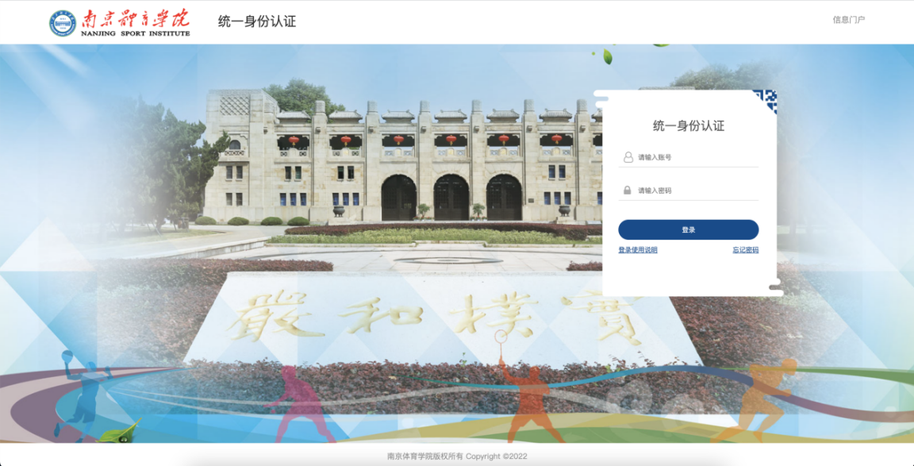

此处用户名密码是统一身份认证的用户名和密码，如果密码忘记，点忘记密码找回即可；

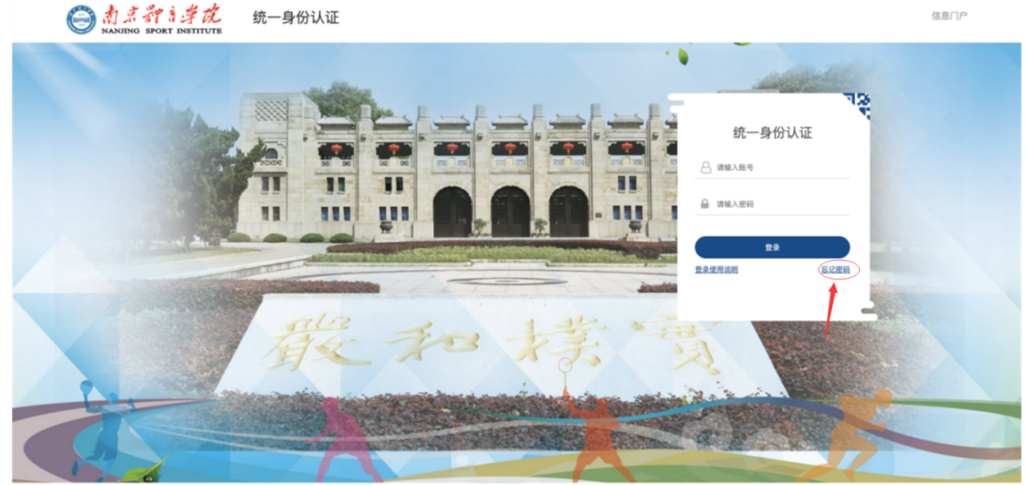

* 1. 输入门户账号密码，登录门户首页，下拉至门户下方有【应用推荐】标签页

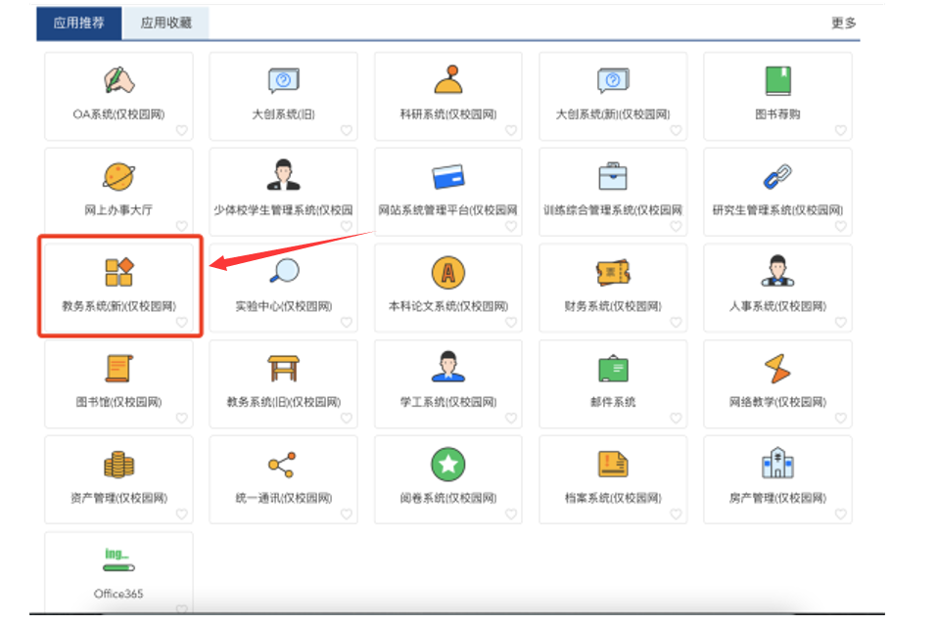

* 1. 点击**【**教务系统(新)**】，**即可登录新教务系统**。**

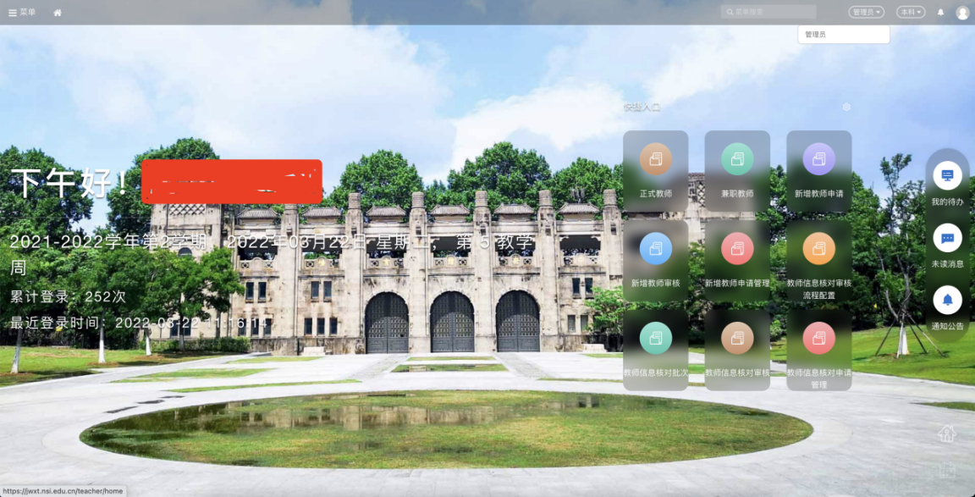

## 非本部校区人员登录

* 1. 首先登录学校官方WebVPN（[https://webvpn.nsi.edu.cn](https://webvpn.nsi.edu.cn/)）

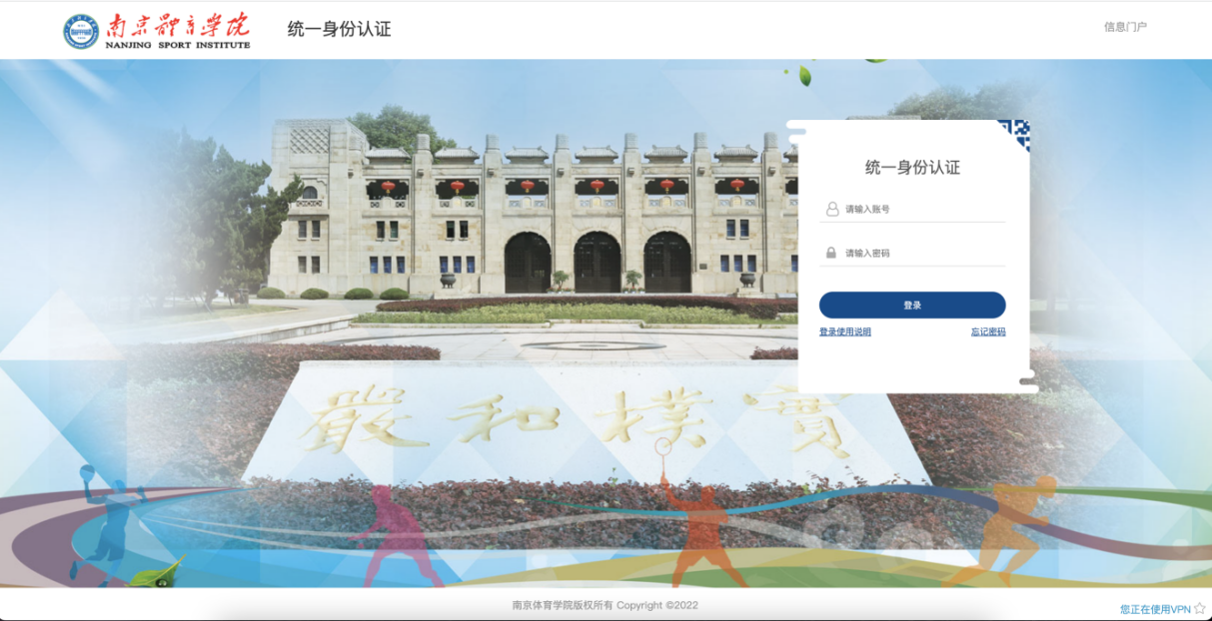

此处用户名密码是统一身份认证的用户名和密码，如果密码忘记，点忘记密码找回即可；



* 1. 输入门户账号/密码，登录学校WebVPN，在【校内应用】菜单下即可找到【教务系统(新)】

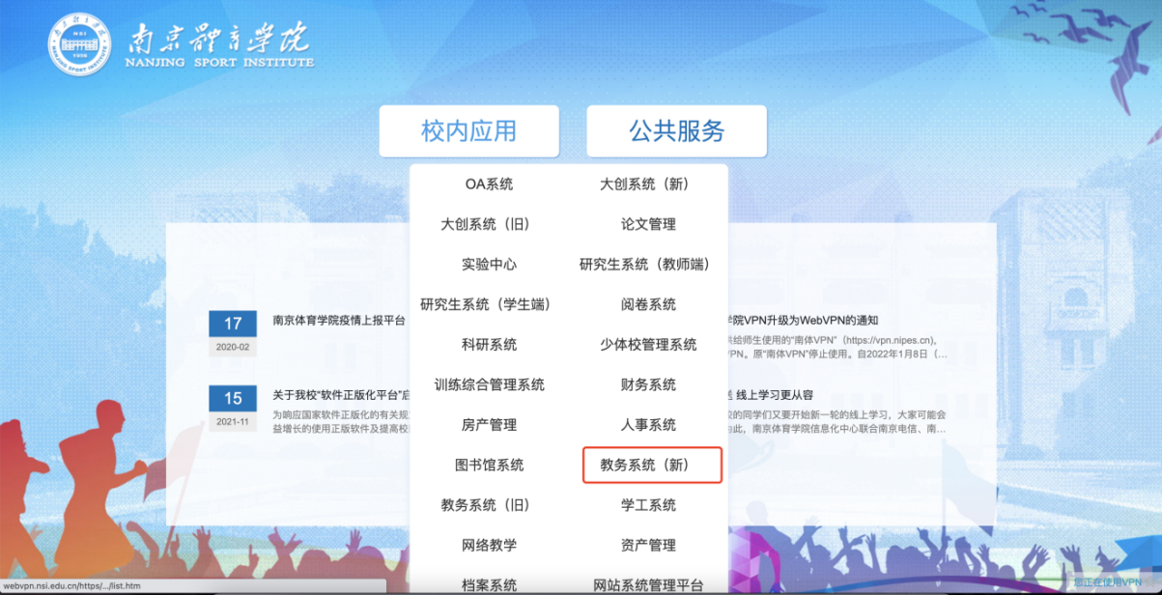

* 1. 点击【教务系统(新)】即可登录自己的账号。



# 工作量确认申请审核（管理员端）

位置：教学任务-教学工作量-教学工作量确认申请审核

点击审核页面可查看申请详情并进行审核

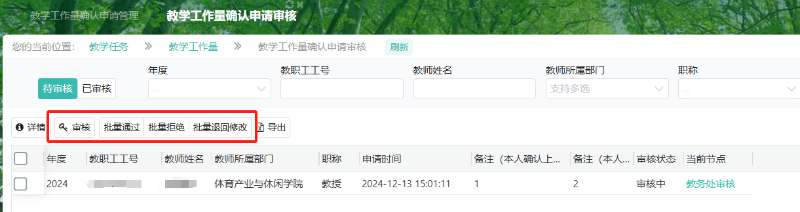

选择通过\未通过\退回修改完成审核（选择未通过和退回修改时备注为必填项）

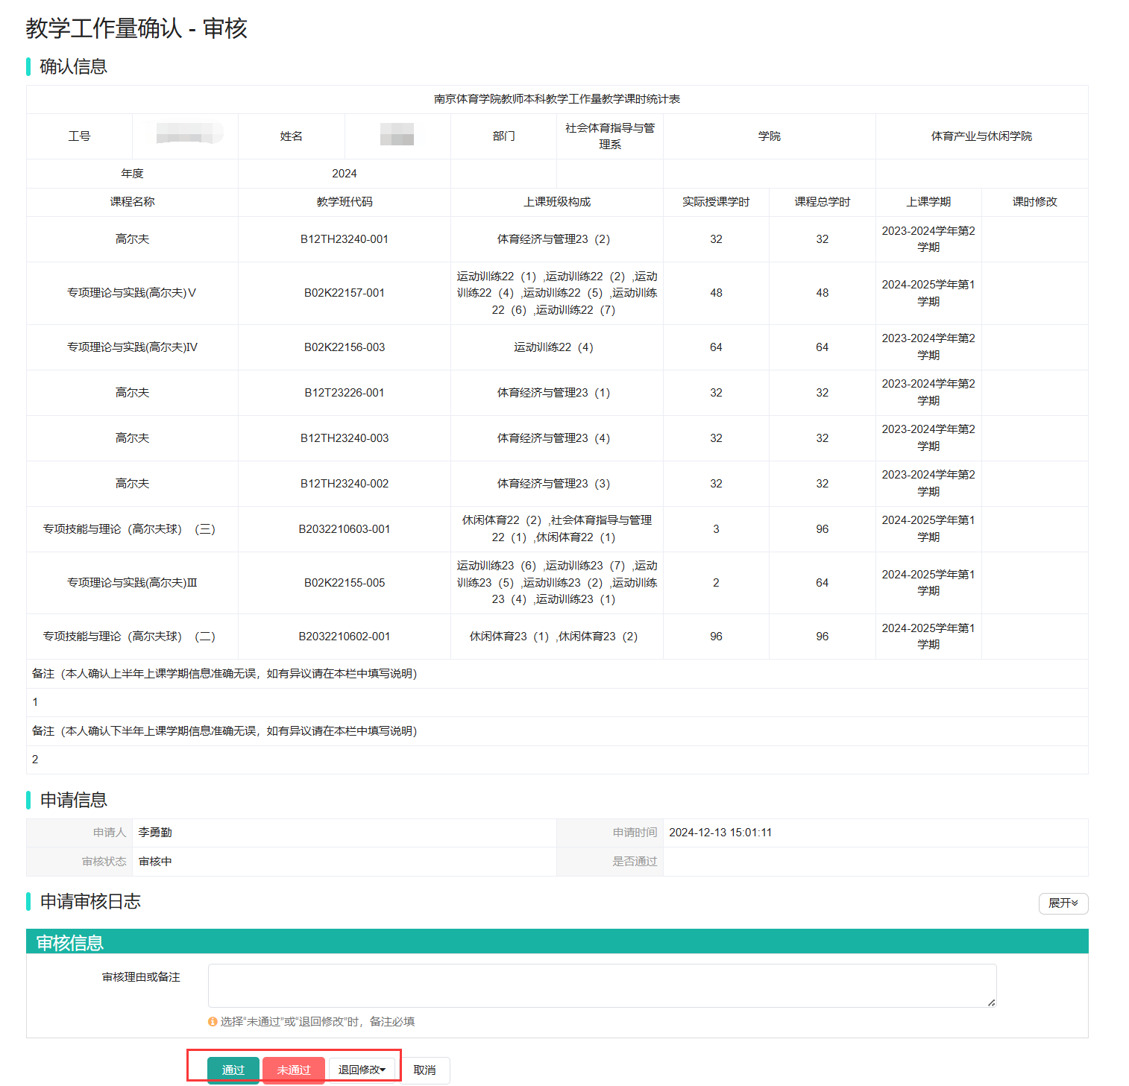

此界面可进行批量审核（批量通过、批量拒绝、批量退回修改）

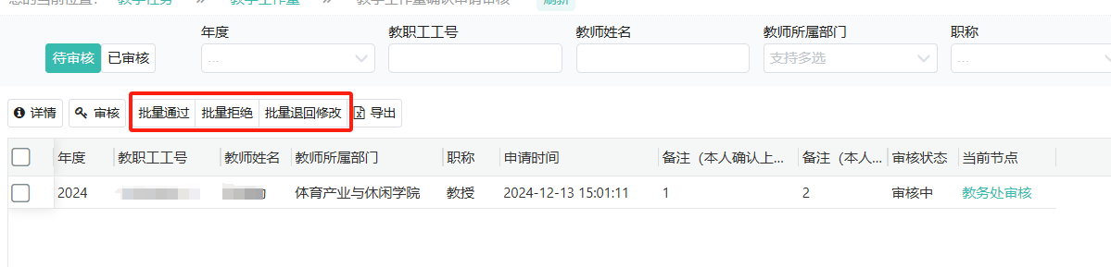

# 工作量确认申请管理（管理员端）

位置：教学任务-教学工作量-工作量确认申请管理

此页面可查看工作量申请和审核详情并进行导出

